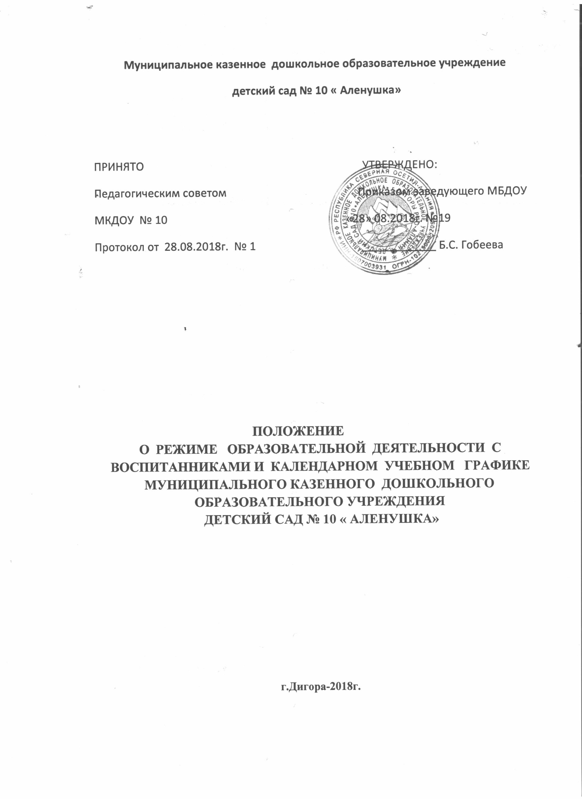

1.Общие положения.
1.1. Режим функционирования МКДОУ детский сад № 10 (далее-ДОУ) и режим организованной образовательной деятельности (далее-ООД) с воспитанниками устанавливается на основе «Санитарно-эпидемиологических требований к устройству, содержанию и организации режима работы дошкольных образовательных организаций», СанПиН 2.4.1.3049-13, в соответствии с Федеральным законом от 29 декабря 2012 г. N 273-ФЗ "Об образовании в Российской Федерации", Уставом ДОУ, учебным планом образовательного учреждения и Правилами внутреннего трудового распорядка.
1.2. Положение регламентирует режим работы, календарный учебный график, режим ООД в ДОУ.
1.3 Режим функционирования ДОУ согласовывается с Учредителем.
2. Режим функционирования дошкольного образовательного учреждения.
2.1. Учреждение работает по 5-дневной рабочей неделе.
2.2. Режим работы ДОУ: с 8.00 до 18.00 (10 часов)
2.3. В субботу, воскресенье и праздничные дни ДОУ не работает.
2.4. Образовательная деятельность осуществляется в соответствии с основной общеобразовательной программой дошкольного образования МКДОУ детский сад № 10 «Аленушка».
3. Режим ООД и учебной нагрузки воспитанников.
3.1. Организованная образовательная деятельность (ООД) проводится в течение учебного года с 1сентября по 30 мая.
3.2.ООД регламентируется и осуществляется в соответствии с СанПиН 2.4.1.3049-13, циклограммой ООД, утвержденной заведующим ДОУ и составляет:
- для детей от 2 до 3лет длительность ООД – 10 мин, - для детей от 3 до 4 лет (II младшая группа) длительность ООД – 15 мин., - для детей от 4 до 5 лет (средняя группа) длительность ООД - 20 мин., - для детей от 5 до 6 лет (старшая группа) длительность ООД – 25 мин., - для детей от 6 до 7 лет (подготовительная группа) длительность ООД – 30 мин.
3.3. Максимальный объем и продолжительность непрерывной образовательной нагрузки в первой половине дня составляет:
-в 1 младшей группе (с 2-3-х лет) не превышает 10 мин.,
- в младшей группе не превышает 30 мин., - средней группе не превышает 40 мин., - в старшей группе не превышает 45 мин., - в подготовительной к школе группе не превышает 90 мин.
Перерыв между периодами ООД – не менее 10 мин. В середине времени ООД проводятся физкультурные минутки, оздоровительные паузы.
3.4. ООД с детьми 2-3 лет осуществляется 2 раза в день: утром и после дневного сна.
3.5. ООД с детьми старшего дошкольного возраста может осуществляться во второй половине дня после дневного сна продолжительностью не более 25-30 мин. в день.
3.5. Занятия по физической культуре для детей организуются:
- с детьми второго и третьего года жизни 2-3 раза в неделю в групповом помещении или физкультурном зале,
- с детьми от 3 до 7 лет 3 раза в неделю.
Один раз в неделю для детей 5-7 лет физкультурные занятия проводятся на открытом воздухе.
3.6. ООД, требующая повышенной познавательной активности и умственного напряжения, организуется в первую половину дня. Для профилактики утомления детей, рекомендуется проводить мероприятия художественно-эстетической направленности и двигательную деятельность..
3.7. В середине учебного года, в январе для детей организуются недельные каникулы, во время которых, не проводится ООД по познавательному, речевому развитию.
3.8. Сроки проведения промежуточного (итогового в подготовительной группе) мониторинга в ДОУ- 1 неделя в апреле.
3.9. Праздничными днями в ДОУ считаются следующие даты:
4 ноября . –День народного единства
1-11 января –Новогодние каникулы
23 февраля – День защитника Отечества
8 марта . – Международный женский день
1мая – Праздник Весны и Труда
9 мая . – День Победы
12 июня – День России

__________________________________

